Michelin

La verdad sobre los
neumáticos desgastados

Dossier de prensa

Mayo de 2017

Sumario

- Contexto
La verdad sobre los neumáticos desgastados ……………………….……………………..…...… 3
- Introducción
Terry Gettys, vicepresidente ejecutivo de Investigación y Desarrollo
y miembro del consejo ejecutivo del Grupo Michelin …………………….…….……..……………….… 4
- La verdad sobre los neumáticos desgastados ………………………………….……..……….……… 6
- La verdad sobre los neumáticos desgastados. Frenado en seco ...………………..…………………… 7
- La verdad sobre los neumáticos desgastados. Agarre lateral en mojado …...……………………….... 8
- La verdad sobre los neumáticos desgastados. Agarre en mojado …..…………………………………. 9
- Ernst & Young
Informe sobre neumáticos y obsolescencia programada ...……………………………………..……… 10

- Anexos:
Centro de Investigación y Desarrollo de Ladoux, algunas cifras clave …………………..…………… 11

Contexto

La verdad sobre los neumáticos desgastados
La estrategia del Grupo Michelin es desarrollar soluciones de movilidad sostenible para mejorar la movilidad de sus clientes. El Grupo mejora el diseño, la fabricación y la gestión de ofertas de productos y servicios. Michelin minimiza el uso de los recursos para reducir su impacto en el medio ambiente y la sociedad. El diseño de productos con muy alto nivel de prestaciones, desde el primer hasta el último kilómetro, forma parte integral de este enfoque.
Introducción

Terry Gettys, vicepresidente ejecutivo de Investigación y Desarrollo y miembro del consejo ejecutivo del Grupo Michelin
Todos los fabricantes de neumáticos, los constructores de automóviles, los organismos de pruebas de la industria y las revistas del mundo del motor, las organizaciones de consumidores se centran en los tests de neumáticos nuevos... y más principalmente, en las grandes diferencias de prestaciones que existen cuando están en esta condición. Cuando se monta un neumático en un vehículo y empieza a rodar, comienza a desgastarse, y cuanto más se desgasta, más cambian sus características específicas. Cuando un neumático está a mitad de su desgaste, ¿cuál es su rendimiento? ¿quién hace pruebas de estos neumáticos medio desgastados?
Los neumáticos se desgastan y las prestaciones cambian según el desgaste, por ejemplo, las prestaciones de frenada en mojado empeorarán con el tiempo. Cuando son nuevos, todos los neumáticos son distintos. Lo que nuestras pruebas en Ladoux nos han demostrado es que las prestaciones del neumático son incluso muy diferentes según se van desgastando. De hecho, las diferencias son mucho más importantes cuando el neumático se encuentra en la última etapa de su vida. Con bastante sorpresa hemos descubierto que algunos neumáticos desgastados hasta el límite legal mantienen una distancia de frenada virtualmente idéntica a algunos neumáticos nuevos… y esto es uno de nuestros mensajes corporativos, la profundidad del dibujo no es un buen indicador de las prestaciones de frenado en mojado.
Reforzando los resultados de nuestros tests, recientes estudios independientes han demostrado que no hay un vínculo establecido entre las tasas de accidentes y la profundidad de la banda de rodadura. Y, por supuesto, gracias a las 6.000 personas que Michelin emplea en sus actividades de Investigación y Desarrollo, la tecnología actual para neumáticos permite tener altos niveles de agarre incluso hasta los últimos milímetros de banda de rodadura. Queremos difundir este hecho y creemos que todas las organizaciones y todos los consumidores deberían empezar a preguntar y considerar a la hora de la compra tanto el rendimiento cuando el neumático está nuevo como cuando está desgastado.
Además, si los neumáticos se cambiasen pronto, antes del límite legal, se reduciría la vida útil del producto y los consumidores harían compras innecesarias. Esto también tendría un impacto negativo en el medio ambiente. Por lo tanto, la sustitución temprana de neumáticos tiene un enorme impacto ambiental y representa también para los consumidores un significativo e injustificado aumento en los costes.
En este punto, puede preguntarse por qué Michelin hace esto. Si los neumáticos se cambiasen antes, se venderían más. Es una buena pregunta y, ciertamente, muchos fabricantes en muchos sectores juegan la carta de la “obsolescencia programada”, es decir, una vida cada vez más corta de sus productos. Sin embargo, Michelin ha elegido la opción opuesta, la de la "longevidad programada". Las prestaciones sostenibles son la clave de nuestra estrategia porque consideramos que la satisfacción del cliente con nuestros productos es primordial; nuestro camino no es lo desechable, sino lo duradero. Hoy queremos animar a la industria del neumático a comprometerse y hablar con la misma voz: responsabilidad, sostenibilidad y prestaciones... para todos nuestros clientes en todo el mundo.
En Ladoux, la innovación ha mejorado constantemente el rendimiento de los neumáticos nuevos y de los desgastados durante muchas décadas y, como resultado de nuestro evento 'La verdad sobre los neumáticos desgastados', podrá comprobarse que el único criterio para la seguridad son las prestaciones del neumático, NO la profundidad del dibujo.
La verdad sobre los neumáticos desgastados
Los neumáticos nuevos no tienen las mismas prestaciones y, a medida que un neumático se desgasta y la profundidad del dibujo se reduce, sus prestaciones cambian y las diferencias pueden acentuarse. Esto se debe a que las prestaciones del neumático se ven afectadas por muchas características individuales: el diseño de la carcasa, los materiales utilizados, los compuestos, el dibujo de la banda de rodadura, la forma de los canales y de las laminillas, etc. La moderna tecnología del neumático permite proporcionar un alto nivel de prestaciones y adherencia desde que es nuevo, y durante toda su duración hasta el límite legal de desgaste.
Con esto en mente, el temprano cambio de neumáticos (es decir, antes de su límite legal de
1,6 mm) no garantiza una mayor seguridad, y ningún estudio actual ha establecido un vínculo directo entre el nivel de accidentes y la profundidad de la banda de rodadura. La indicación de que los neumáticos necesitan cambiarse tempranamente (antes de que se alcance el límite legal o el indicador de desgaste del dibujo) es similar a la imposición de una forma de obsolescencia programada. Un consumidor no tiraría sus zapatos solo porque necesitan una limpieza o la pasta de dientes a medio usar, así que ¿por qué hacerlo con los neumáticos si se convence de que es seguro usarlos? La sustitución prematura reduce la vida útil del producto y aumenta la frecuencia con la que se reemplazan los neumáticos. No solo los consumidores tendrían que hacer compras innecesarias, sino que esto también tendría un impacto negativo en el medio ambiente.
Cambiar los neumáticos demasiado pronto daría lugar al uso de 128 millones de neumáticos más al año en Europa; es decir, nueve millones de toneladas de emisiones de CO₂ adicionales al año. Además del impacto medioambiental, sustituir los neumáticos antes de su límite legal también representa un aumento significativo e injustificado de los costes para los consumidores. Ernst & Young lo estiman en 6.000 millones de euros extra solo en Europa.
No todos los neumáticos son iguales en términos de prestaciones y esto es aún más cierto cuando se desgastan, pero ¿cómo saben los consumidores que los neumáticos que han comprado mantendrán un alto nivel de prestaciones en toda su duración? ¿Cómo se aseguran los consumidores de que no necesitan cambiar los neumáticos antes de tiempo? En la actualidad, se realizan pruebas con nuevos neumáticos, pero no se tiene en cuenta cómo cambiarán sus prestaciones con el tiempo. Michelin ahora se plantea este problema, el hecho de que el único criterio para la seguridad son las prestaciones del neumático, NO la profundidad de la banda de rodadura. Esta iniciativa de 'La verdad sobre los neumáticos desgastados' hace un llamamiento a los organismos de tests de la industria y a las organizaciones de consumidores para comenzar a comparar y probar neumáticos desde que se desgastan hasta el límite legal.
La verdad sobre los neumáticos desgastados.
Frenado en seco
Cuando los consumidores reflexionan sobre la seguridad vial, por lo general piensan en el frenado de emergencia en condiciones de humedad y con razón, puesto que las distancias de frenado aumentan en superficies mojadas. Sin embargo, en Europa las carreteras están predominantemente secas. En Londres, las carreteras están secas durante el 71 % de los días del año (106,5 días)∗ y, con la mitad del número de días lluviosos, el sur de Francia tiene carreteras secas el 85 % del tiempo. Por lo tanto, la prestación en la frenada en seco es importante, ya que es la circunstancia más habitual para los vehículos en toda Europa.
La buena noticia para los automovilistas es que mientras los neumáticos no presenten daños, en realidad la seguridad en seco mejora a medida que sus neumáticos se desgastan. Como se puede ver en los circuitos de carreras de todo el mundo, en condiciones secas, el 'slick' es el neumático elegido. Y, del mismo modo, para el conductor normal, los niveles de agarre en condiciones secas aumentan a medida que la profundidad de la banda de rodadura del neumático se reduce. Un neumático desgastado parará un vehículo más rápidamente en seco que el mismo neumático cuando está nuevo. Aunque la diferencia entre las distancias de frenada no es grande, los tests en las pistas de pruebas en Ladoux muestran una mejora definitiva, con una menor distancia de frenado en seco para los neumáticos desgastados.
Otra mejora sorprendente en las prestaciones de un neumático desgastado sobre uno nuevo es el consumo de carburante. A medida que la profundidad de la banda de rodadura del neumático se reduce, el ahorro de carburante del vehículo mejora y, con uno de cada cinco depósitos de carburante consumido simplemente para superar la resistencia a la rodadura de los neumáticos, es un beneficio muy apreciable. La resistencia a la rodadura de un neumático en el límite legal de desgaste del dibujo es del 80 % de ese neumático cuando está nuevo. Por lo tanto, mantener un neumático en el vehículo hasta el límite legal de desgaste de la banda de rodadura aumenta el tiempo para aprovechar su momento más eficiente de combustible y reduce la factura de carburante del automovilista.
Desde que entró en vigor el etiquetado de neumáticos, ha aumentado la concienciación sobre los niveles de ruido de los neumáticos, especialmente en entornos urbanos. Otro de los beneficios de los neumáticos desgastados es que el nivel de ruido se reduce a medida que se incrementa su desgaste.
Michelin cree que los consumidores deben considerar cuidadosamente si deben cambiar los neumáticos antes de alcanzar el límite legal de desgate de la banda de rodadura, ya que sustituirán neumáticos con un rendimiento en sus niveles máximos de frenado seco y una eficiencia energética.
La verdad sobre los neumáticos desgastados.
Agarre lateral en mojado
Cuando se someten a prueba las prestaciones del neumático, comparando diferentes marcas de neumáticos y diferentes etapas en la vida de un neumático, la mayoría de las pruebas son de frenado básico en recta. ¿Por qué no se hacen más demostraciones de adherencia lateral?
La única razón de esto es que es relativamente fácil de medir, repetir y cuantificar el rendimiento en las pruebas de frenada en mojado, mientras que la medición de la adherencia lateral y de estabilidad es muy subjetiva y difícil de cuantificar. La buena noticia es que la estabilidad lateral en mojado y la frenada en mojado están muy relacionadas. Es la misma cualidad lo que se está probando, solo cambia el sentido de la dirección del neumático: uno lateral, el otro en el sentido de la trayectoria, longitudinalmente.
Las pruebas realizadas en Ladoux confirman que un buen neumático en frenada en mojado es también bueno en curva en mojado.
La verdad sobre los neumáticos desgastados.
Agarre en mojado
Las pruebas de Michelin en Ladoux han demostrado que, en carreteras mojadas, algunos neumáticos desgastados pueden tener un nivel de prestaciones como neumáticos nuevos y que, si bien la profundidad de la banda de rodadura restante es un factor importante para la frenada en mojado, las prestaciones del neumático, en todas las etapas de su vida útil, es más importante.
El rendimiento de los neumáticos se ve afectado por muchos factores: el diseño de la carcasa, los materiales utilizados, los compuestos, el dibujo de la banda de rodadura, la forma de los canales y de las laminillas, etc., y todos afectan e influyen en el comportamiento del neumático durante toda su vida útil, hasta el límite de desgaste legal del dibujo. No todos los neumáticos rinden igual cuando están nuevos y las diferencias en rendimiento son aún más acentuadas cuando el neumático está desgastado, según su diseño.
Laminillas 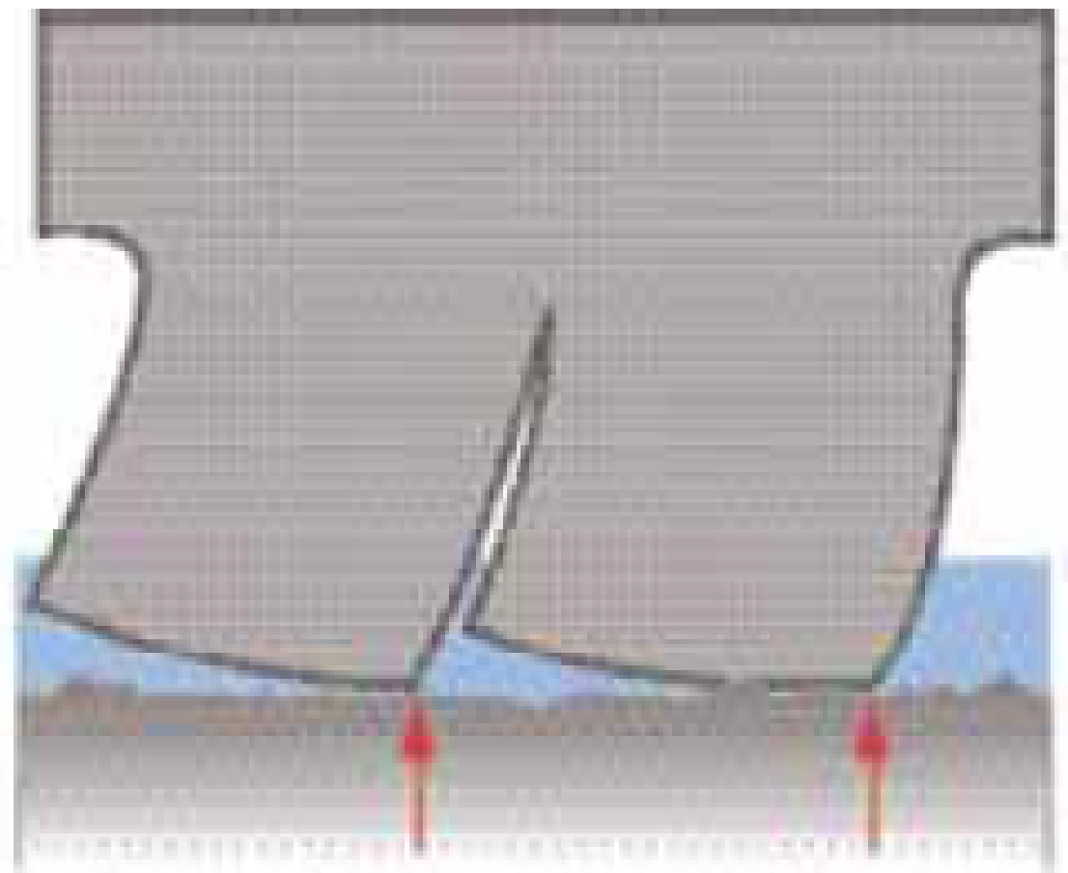 Diseño de dibujo 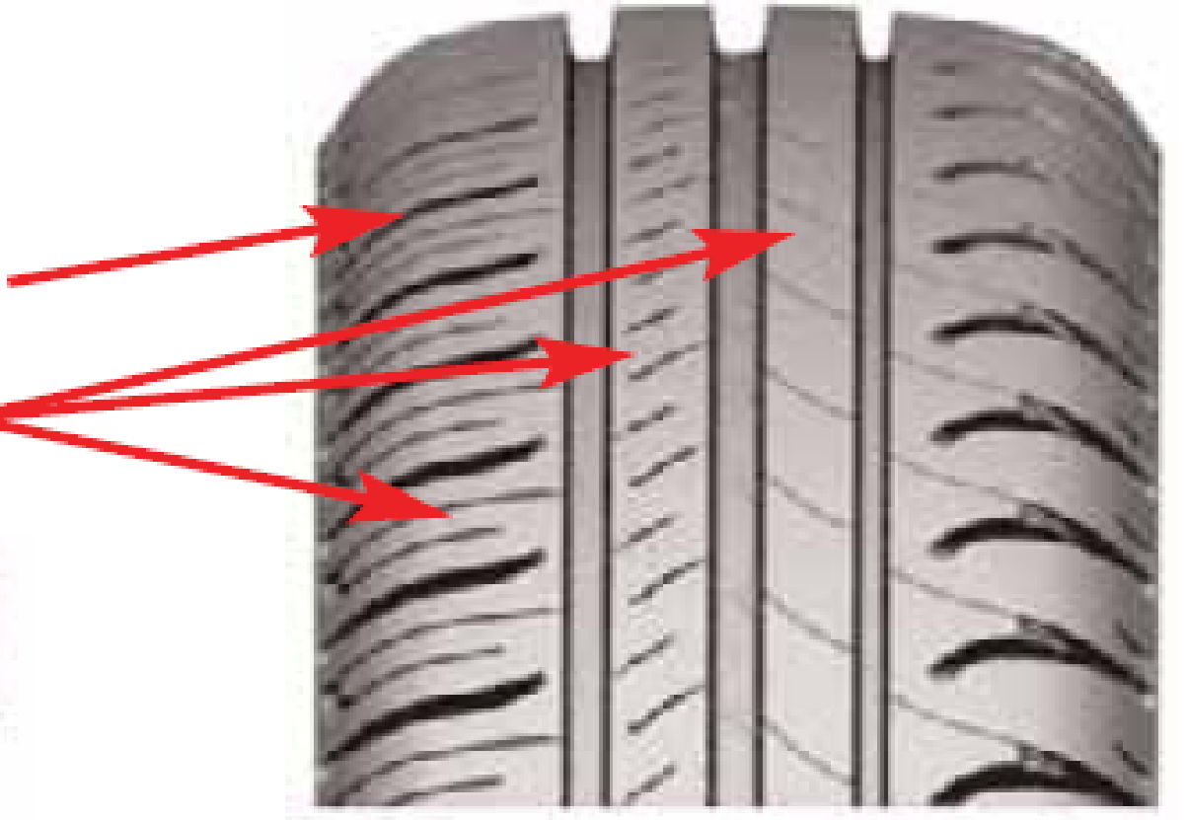 Polímeros

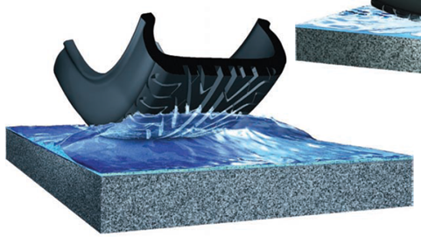
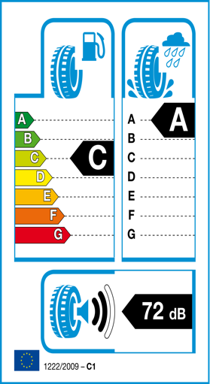
El etiquetado de los neumáticos y las normativas europeas han introducido estándares mínimos para las prestaciones de los neumáticos y, en especial, para la frenada en mojado, uno de los criterios que se miden en la etiqueta del neumático. Aunque todos los neumáticos vendidos legalmente en Europa cumplen esta norma mínima cuando son nuevos, las pruebas realizadas por Michelin han demostrado que las capacidades de frenada en mojado de algunos neumáticos se reducen rápidamente cuando se van desgastando y pueden situarse por debajo de este ‘estándar mínimo’. Sin embargo, algunos productos premium no solo cumplen estos requisitos cuando son nuevos, sino que los mantienen hasta alcanzar el límite legal de desgaste de la banda de rodadura.
Las pruebas de Michelin en Ladoux han mostrado que un neumático premium, usado hasta el límite de desgaste legal del dibujo, puede proporcionar las mismas prestaciones que uno nuevo de calidad inferior.
Apoyándose en este descubrimiento de que la distancia de frenado en mojado y la adherencia lateral en mojado dependen de las prestaciones del neumático y no solo de la profundidad de la banda de rodadura, Michelin hace un llamamiento a los organismos de tests de la industria y a las organizaciones de consumidores para que comiencen a comparar y probar neumáticos desgastados hasta el límite legal. Será entonces cuando los consumidores descubrirán la verdad sobre los neumáticos desgastados.
Ernst & Young
Informe sobre neumáticos y obsolescencia programada
- Los neumáticos de verano se hayan sometidos a una regulación armonizada mundial (1,6 mm) desde hace mucho tiempo.
- En la práctica, los conductores europeos se ven incentivados para cambiar sus neumáticos al llegar a los 3 mm por ciertas partes interesadas de la industria del neumático.
- Los datos sobre accidentes no son concluyentes para apoyar un cambio en el reglamento sobre la profundidad mínima del dibujo de 1,6 a 3 mm.
- El impacto medioambiental y económico de la sustitución obligatoria de los neumáticos en la Unión Europea al alcanzar los 3 mm podría ser muy significativo.
- Dos recomendaciones para combatir la obsolescencia planificada: introducción de pruebas obligatorias para neumáticos usados y un régimen fiscal de modulación medioambiental.
Anexo

Centro de Investigación y Desarrollo de Ladoux, en síntesis

Algunas cifras clave
- 450 - Tamaño en hectáreas, incluyendo 380 ha de pistas de pruebas.
- 21 - 43 km de pistas de tests.
- 75.000 - Número de pruebas desarrolladas al año con clientes.
- 2.000 millones - Kilómetros recorridos al año.
- 3.300 - Número de empleados.
- 350 - Número de oficios.
- 72 - Porcentaje de neumáticos Michelin desarrollados en Ladoux.

Campus I+D de Ladoux:
- El mayor edificio de la región francesa de Rhône-Alpes-Auvergne.
- 67.000 metros cuadrados de área.
- 80 plataformas de trabajo de 300 metros cuadrados.
- 1.600 puestos de trabajo: 600 en la fase inicial, 1.000 en la segunda fase.
- 320 metros, longitud de la “Innovation Street” (“Calle de la Innovación”).
- Servicios in situ para facilitar la vida de los investigadores (banco, tintorería, zapatería y peluquería, así como reparto de alimentación y otras compras, etc.

La misión de Michelin, líder del sector del neumático, es contribuir de manera sostenible a la movilidad de las personas y los bienes. Por esta razón, el Grupo fabrica, comercializa y distribuye neumáticos para todo tipo de vehículos. Michelin propone igualmente servicios digitales innovadores, como la gestión telemática de flotas de vehículos y herramientas de ayuda a la movilidad. Asimismo, edita guías turísticas, de hoteles y restaurantes, mapas y atlas de carreteras. El Grupo, que tiene su sede en Clermont-Ferrand (Francia), está presente en 170 países, emplea a 111.700 personas en todo el mundo y dispone de 68 centros de producción implantados en 17 países diferentes que, en conjunto, han fabricado 184 millones de neumáticos en 2015. Michelin posee un Centro de Tecnología encargado de la investigación y desarrollo con implantación en Europa, América del Norte y Asia. (www.michelin.es).

DEPARTAMENTO DE COMUNICACIÓN

Avda. de Los Encuartes, 19

28760 Tres Cantos – Madrid – ESPAÑA
Tel: 0034 914 105 167 – Fax: 0034 914 105 293

∗ Los datos de la UK Met Office sobre un periodo de 30 años muestra 106,5 días de lluvia al año como media. Marsella tiene 53 días de lluvia al año como media. (Un día de lluvia es 1 mm o más de lluvia).

